Исследование было организовано в виде опроса среди потенциальной целевой аудитории, а именно среди случайно выбранных людей разного возраста. Опрос был проведен с целью подтверждения гипотезы об успешности изначально выбранной концепции приложения, а также для более четкого определения ЦА и типов объектов для посещения.

Проверяемые гипотезы.   
Наш продукт предназначен для информирования людей о достопримечательностях г.Самары и помощи в построении маршрута по культурным\историческим объектам города.  
1. Жители и гости города желают посещать памятники природы\архитектуры\истории.

2. Люди желают самостоятельно организовать свой отдых, а значит потенциально нуждаются в информационных ресурсах для этого.  
3. В качестве информационного ресурса людей заинтересует telegram.

Итоги исследования:

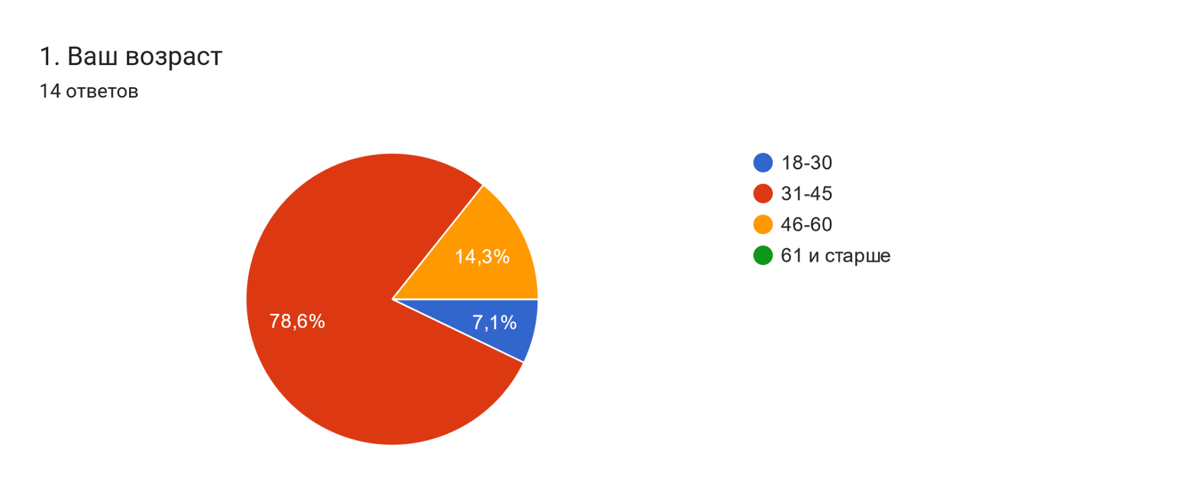

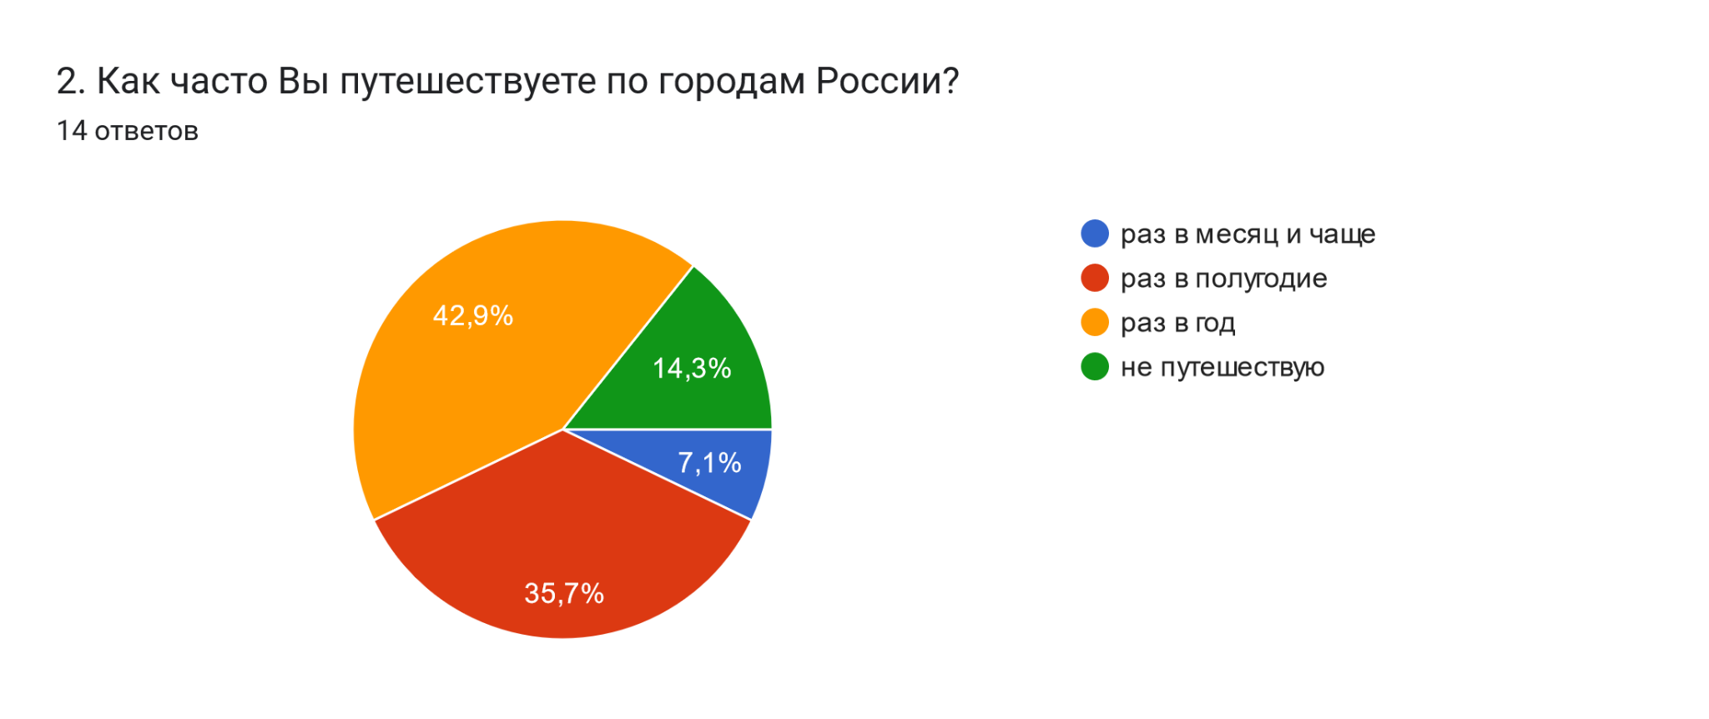

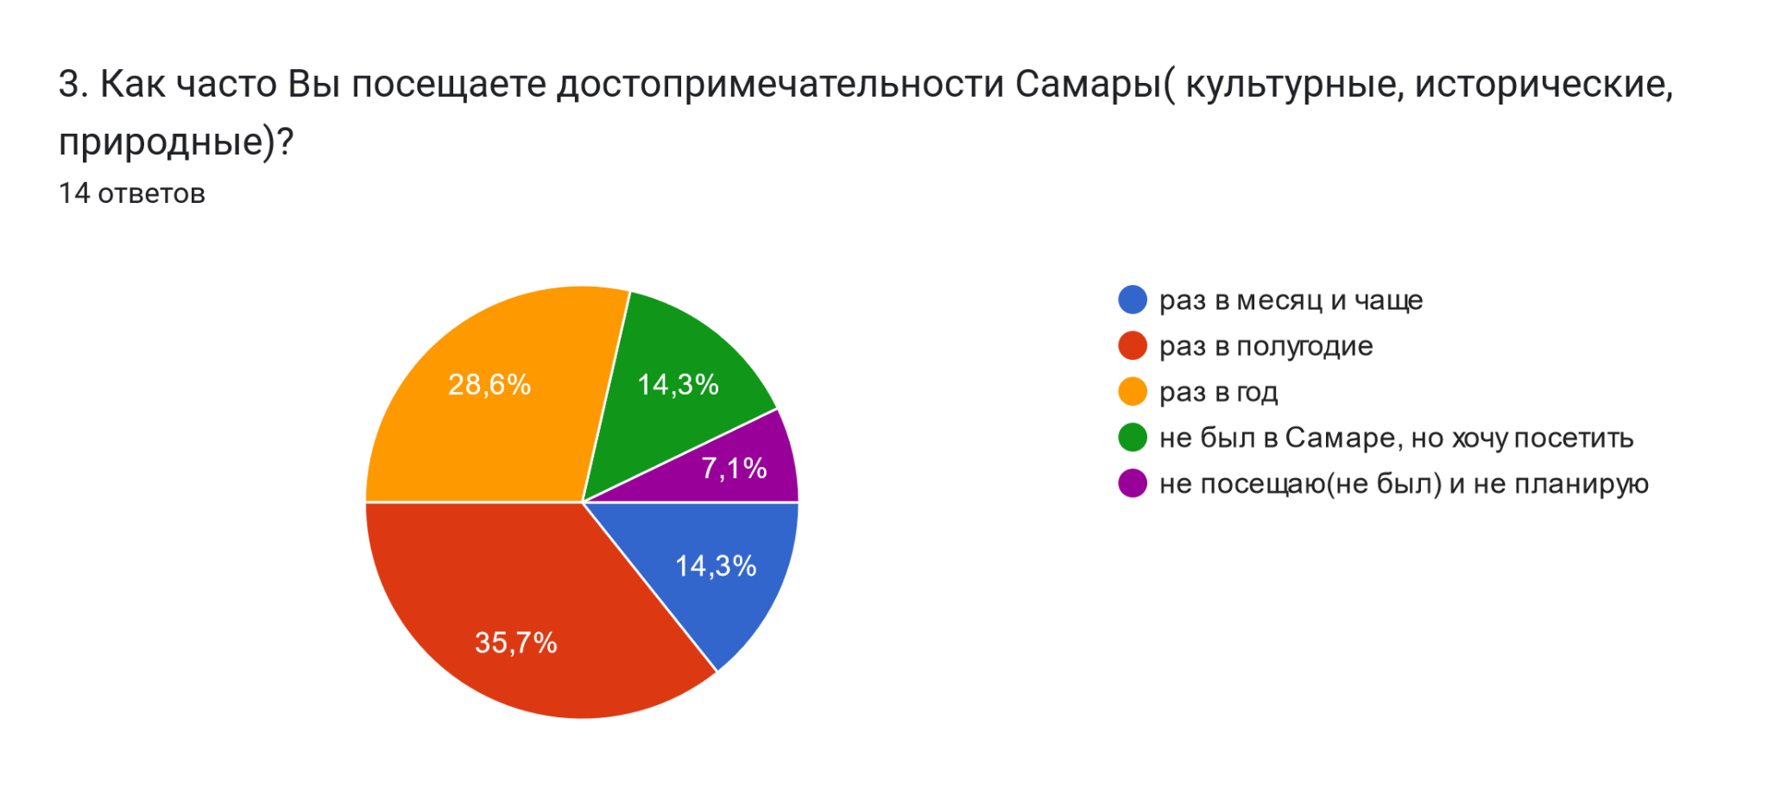

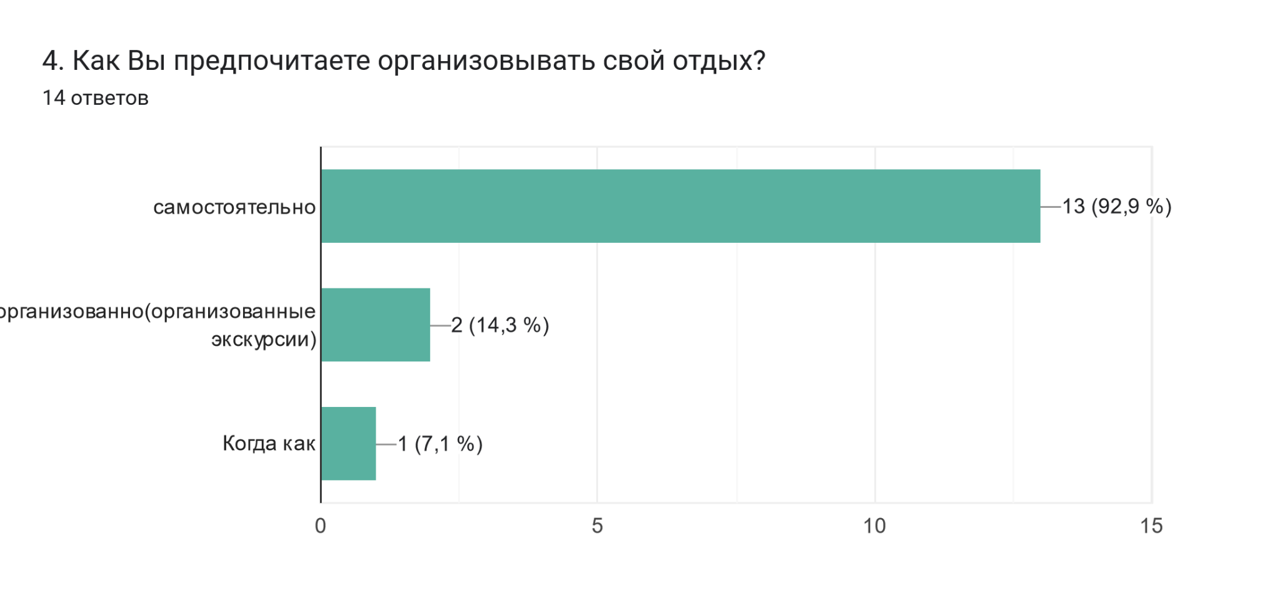

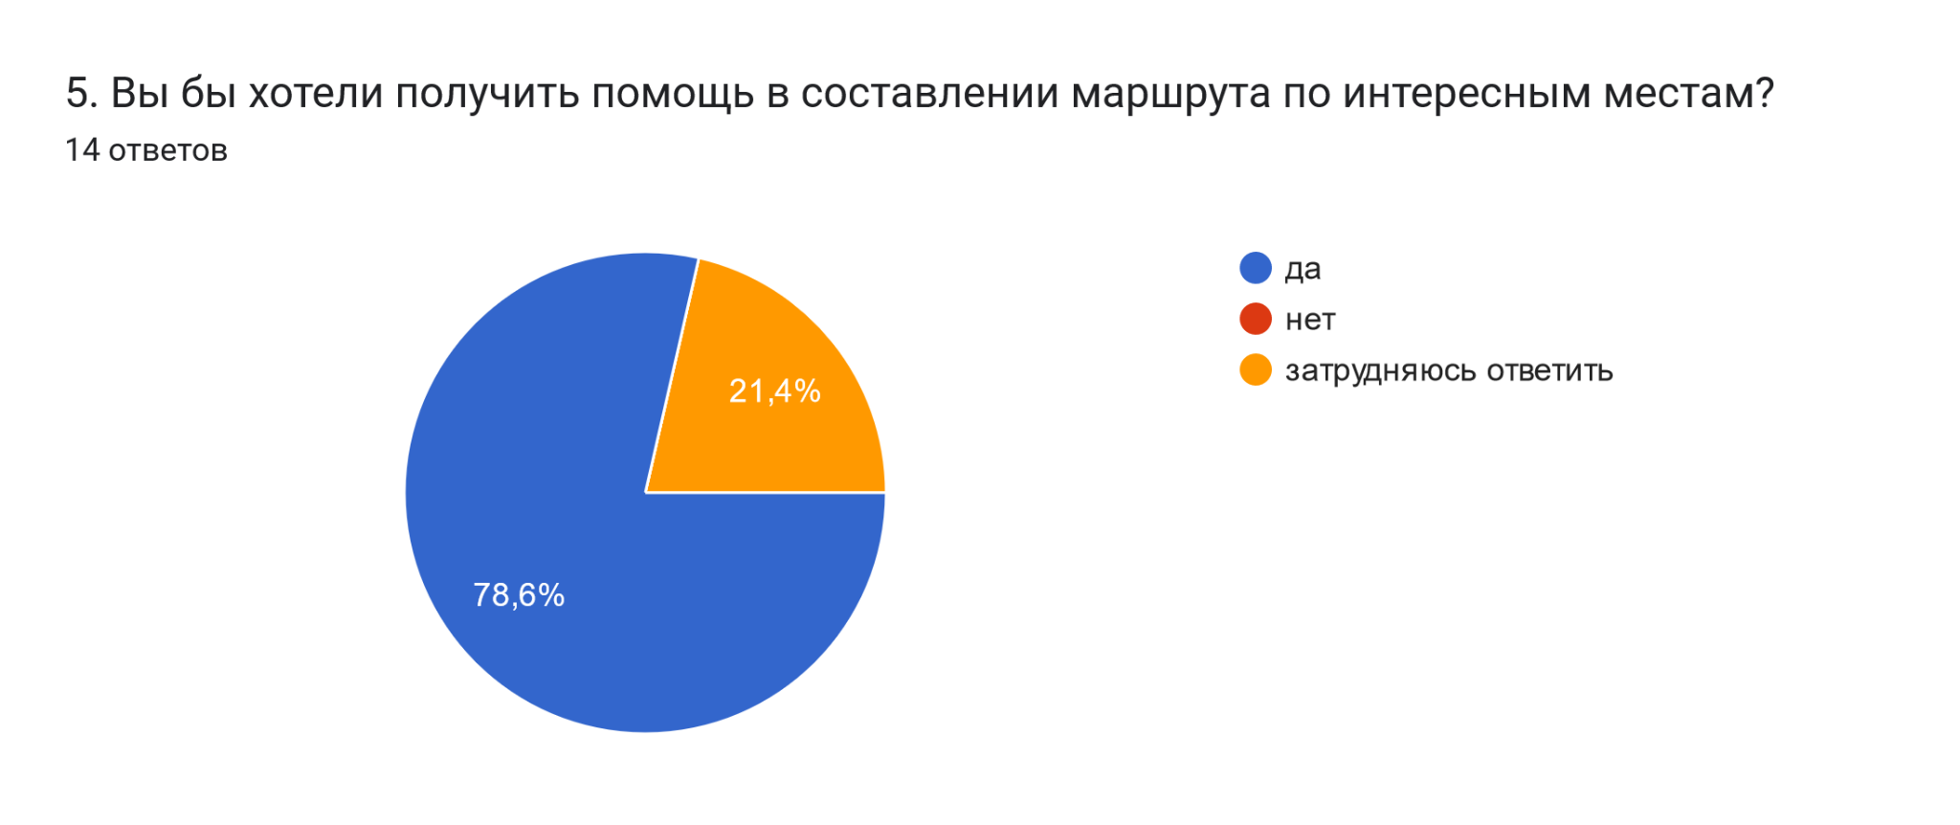

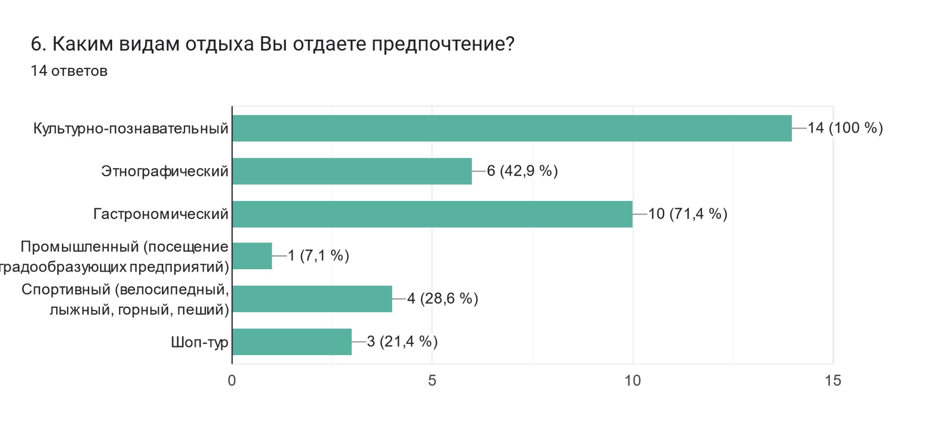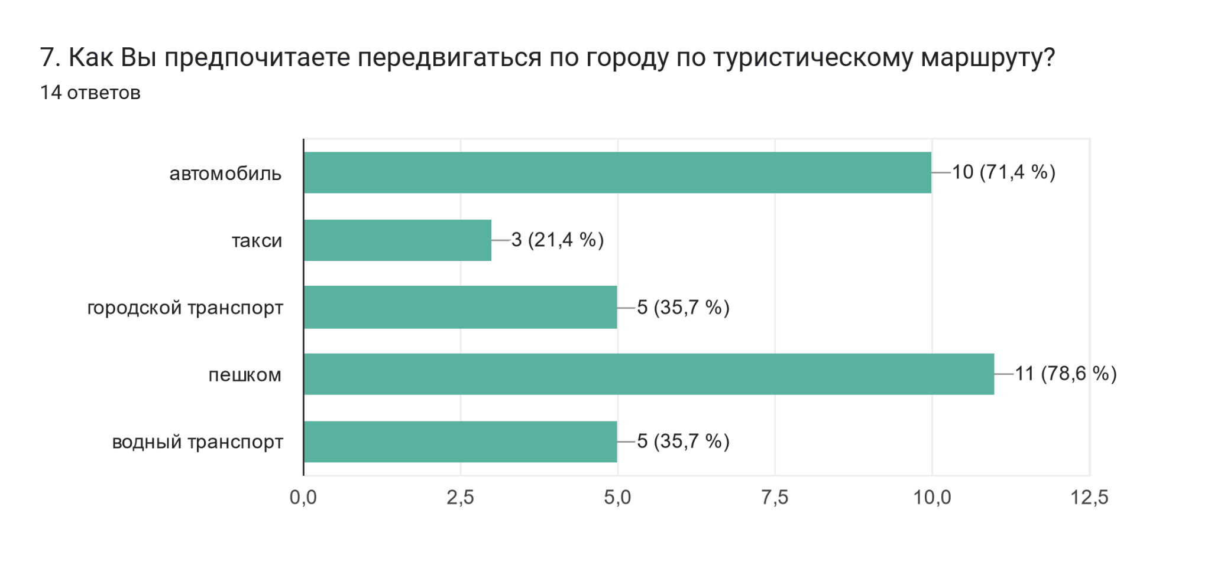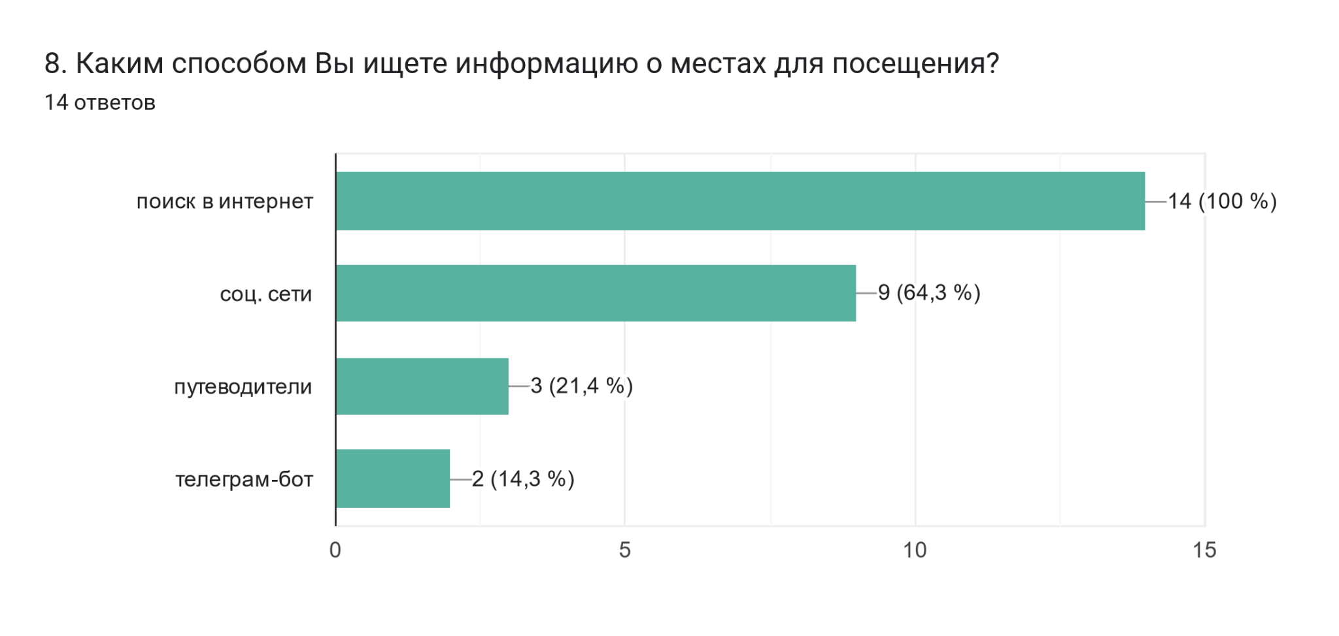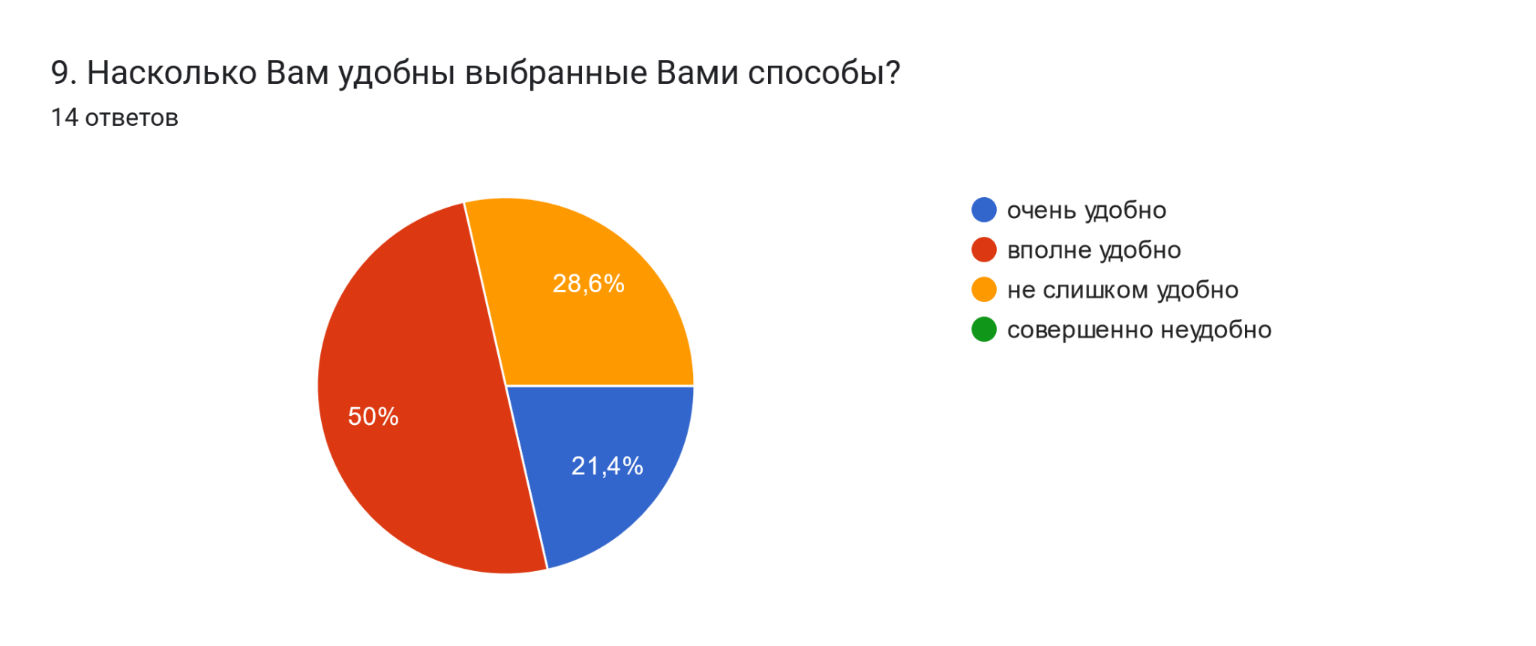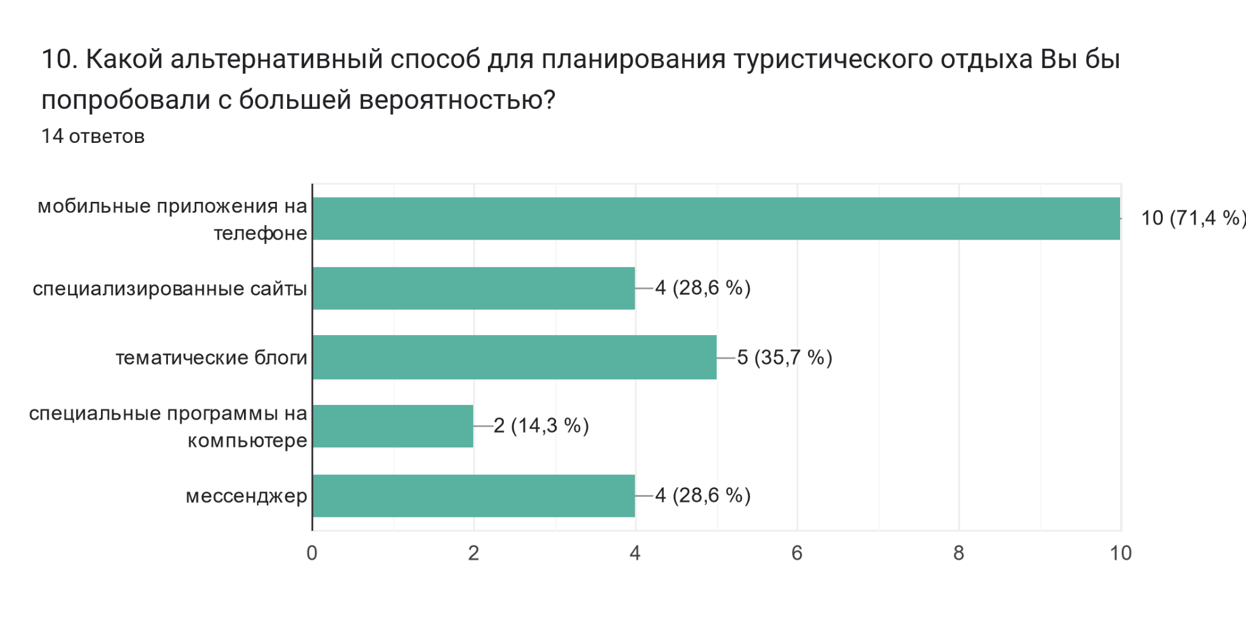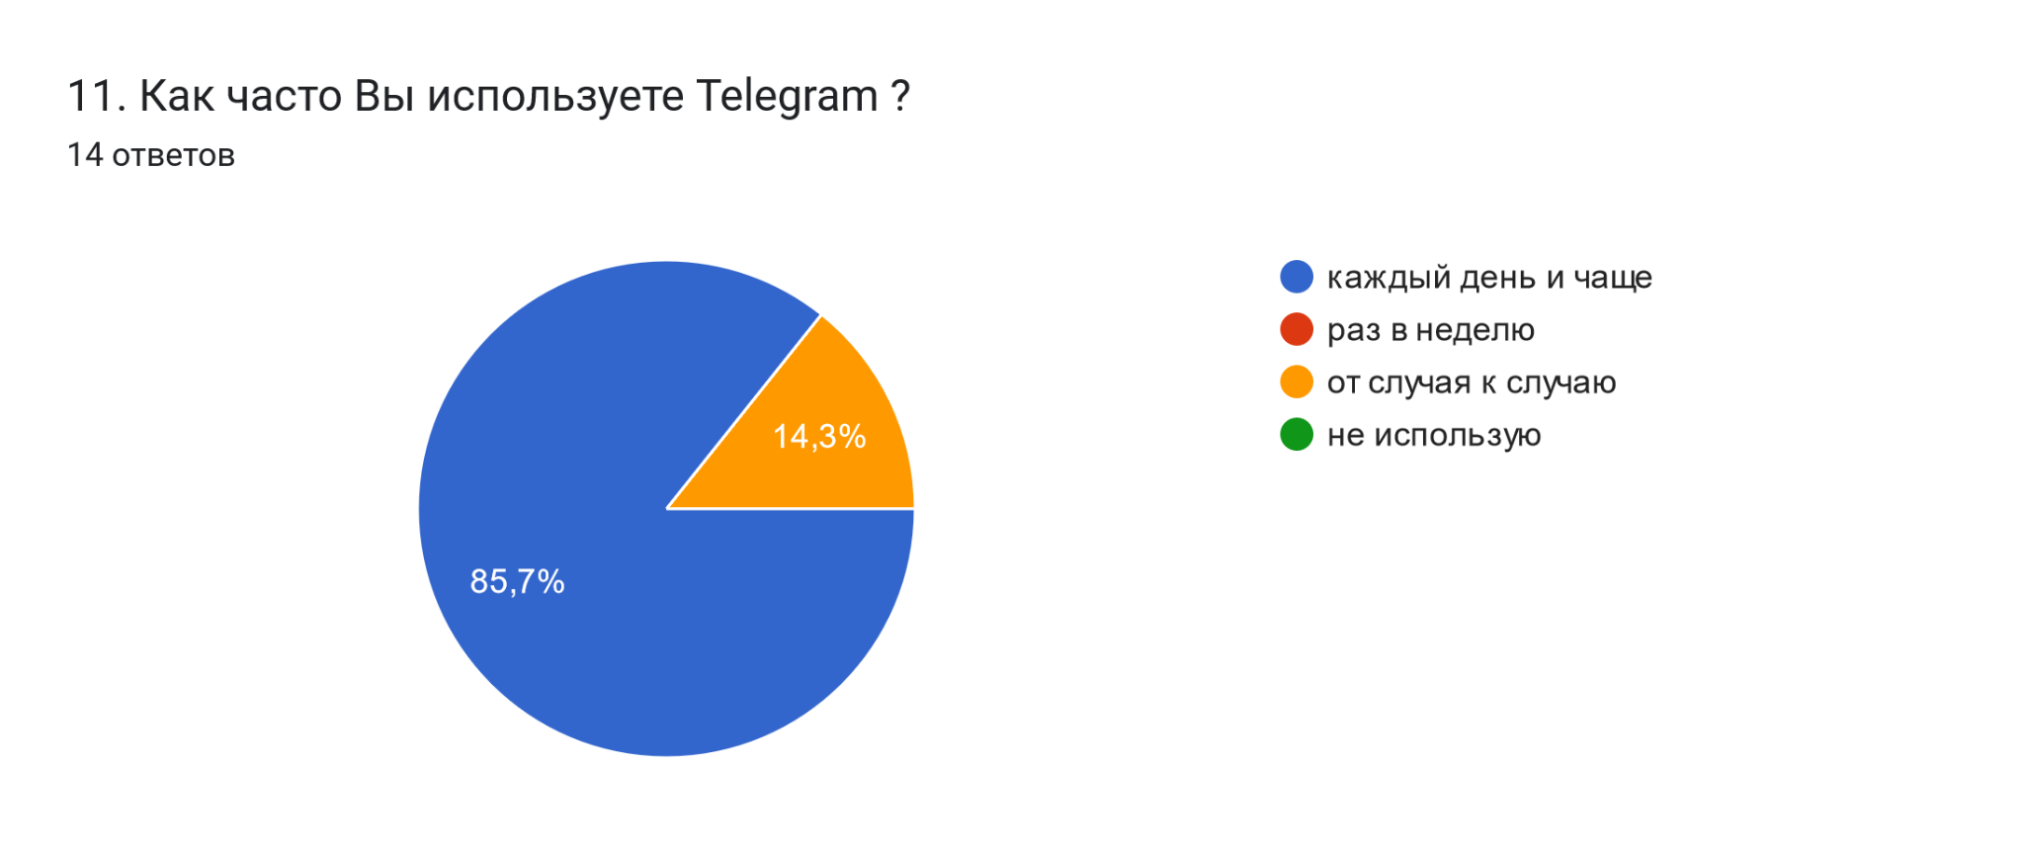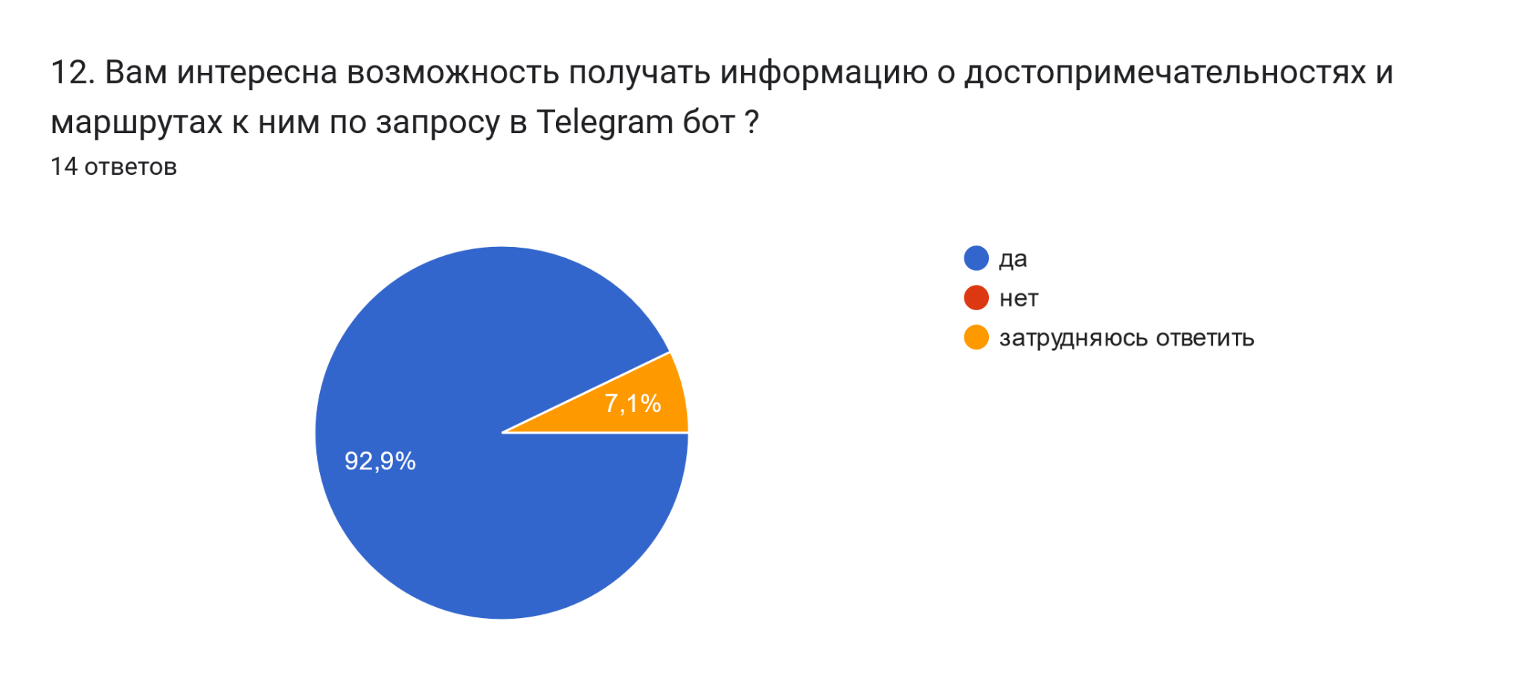

Подводя итоги исследования, делаем вывод, что выдвинутые нами гипотезы справедливы.

Людям интересно посещение достопримечательностей Самары, они в большинстве своем (92.9%) самостоятельно планируют свой отдых и telegram бот вполне подходит в качестве помощника для планирования отдыха.

По результатам исследования видим, что концепция нашего продукта удовлетворяет основным потребностям целевой аудитории.

Также по результатам исследования принято решение о включении в реестр объектов бота магазины\сувенирные лавки, гастрономические и промышленные объекты.